|  |  |
| --- | --- |
|  | **Министерство науки и высшего образования Российской Федерации**  **Федеральное государственное бюджетное образовательное учреждение высшего образования**  **«Московский государственный технический университет имени Н.Э. Баумана**  **(национальный исследовательский университет)» (МГТУ им. Н.Э. Баумана)** |

ФАКУЛЬТЕТ «ИНФОРМАТИКА И СИСТЕМЫ УПРАВЛЕНИЯ»

КАФЕДРА «ПРОГРАММНОЕ ОБЕСПЕЧЕНИЕ ЭВМ И ИНФОРМАЦИОННЫЕ ТЕХНОЛОГИИ»

**Лабораторная Работа №5 «Обработка очередей»**

**Вариант №1**

Студент **Поляков Андрей Игоревич** Группа **ИУ7-32Б**

Название предприятия **НУК ИУ МГТУ им. Н. Э. Баумана**

|  |  |
| --- | --- |
| Студент | **Поляков А.И.** |
| Проверяющий |  |
|  |  |

Оценка \_\_\_\_\_\_\_\_\_\_\_\_\_\_\_\_\_\_\_\_\_\_\_\_\_\_\_\_\_\_\_\_\_\_

# Описание условия задачи

# Z:\home\andrey05\Pictures\Screenshot_20231128_022447.pngТехническое задание

## Исходные данные:

#### Пункты меню, выраженные целыми числами 0-4. Внутри некоторых пунктов вводятся числа.

#### 0. Выход

1. Запустить симуляцию для очереди реализованной массивом

2. Запустить симуляцию для очереди реализованной списком

3. Изменить параметры

4. Оценка эффективности программы

## Результат:

#### Результат симуляции, измененные параметры, результат оценки эффективности

## Описание задачи:

## Смоделировать процесс обслуживания очередей, реализованных массивом и списком, оценить эффективность алгоритма моделирования

## Способ обращения к программе:

Запуск с помощью ./app.exe

## Аварийные ситуации и ошибки:

1. Ошибка выделения памяти
2. При изменении параметров введено не число
3. Введен некорректный пункт меню

# Описание внутренних структур данных

## Реализация с помощью статического массива:

**typedef enum types {T1, T2} types;**

**struct node\_t**

**{**

**types data;**

**struct node\_t \*next;**

**};**

**struct list\_queue\_type**

**{**

**struct node\_t \*head;**

**struct node\_t \*tail;**

**size\_t size;**

**};**

struct node\_t: узел списка

1. data – тип заявки
2. next – указатель на следующий узел

struct list\_queue\_type : очередь через список

1. head – голова очереди
2. tail – конец очереди
3. size – размер очереди

**typedef struct**

**{**

**types \*array;**

**size\_t size;**

**size\_t front;**

**size\_t back;**

**size\_t capacity;**

**} arr\_queue\_type;**

arr\_queue\_type : очередь через массив

1. array – массив
2. size – размер очереди
3. front – голова очереди
4. back – конец очереди
5. capacity – размер выделенной памяти

# Описание алгоритма

Исходя из изначальных данных, таких как количество заявок первого типа, времена обработки и прихода для обоих типов заявок, а также позиция в очереди для заявок второго типа, мы производим расчет теоретических параметров. Затем запускаем цикл, на каждом этапе которого выводятся промежуточные результаты. Внутри цикла происходит генерация времени прихода и обработки, их суммирование, а также возможные операции, такие как добавление заявки первого типа, перенаправление заявки второго типа (позиция выбирается случайным образом). Также проводится анализ состояния очереди, среднего времени обработки, количества обработанных заявок первого и второго типов. По завершении цикла подсчитывается количество поступивших и обработанных заявок первого типа, количество обработанных заявок второго типа, практическое время простоя и общее время. Также рассчитывается и выводится погрешность.

# Тестовые данные

## Негативные тесты

|  |  |  |
| --- | --- | --- |
| **Тест** | **Входные данные** | **Результат** |
| Некорректный пункт меню | 123 | Неверный выбор. Попробуйте снова. |
| Отрицательное число при изменении параметров | -3 | Ошибка ввода |
| Ноль при изменении параметров | 0 | Ошибка ввода |
| Не число при изменении параметров | ab | Ошибка ввода |

# Отслеживание фрагментации

При реализации очереди с помощью списка есть вероятность возникновения фрагментации памяти. Для того чтобы за этим проследить я записывал в файл log.txt адреса выделенной и освобожденной памяти на протяжении симуляции с помощью списка:

Выберу параметры так, чтобы было проще отследить фрагментацию

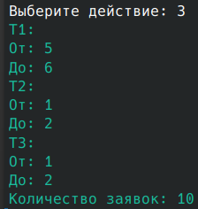

Запущу программу, когда машина находится в режиме энергосбережения

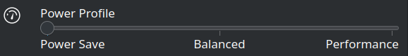

Можно отследить, что по ходу работы программы некоторые адреса, используются по несколько раз, однако программа вскоре переходит к адресам, которые находятся дальше в памяти и не использует прошлые освобожденные участки

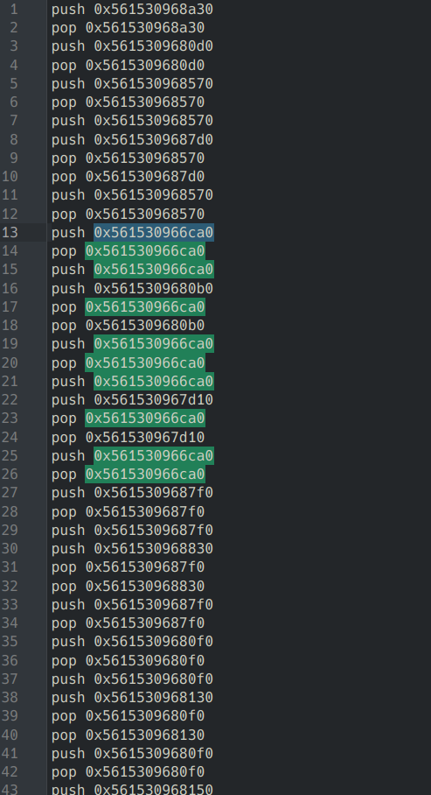

Из этого можно сделать вывод, что при работе программы возникает фрагментация

Теперь запущу ту же симуляцию в режиме максимальной производительности

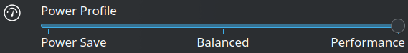

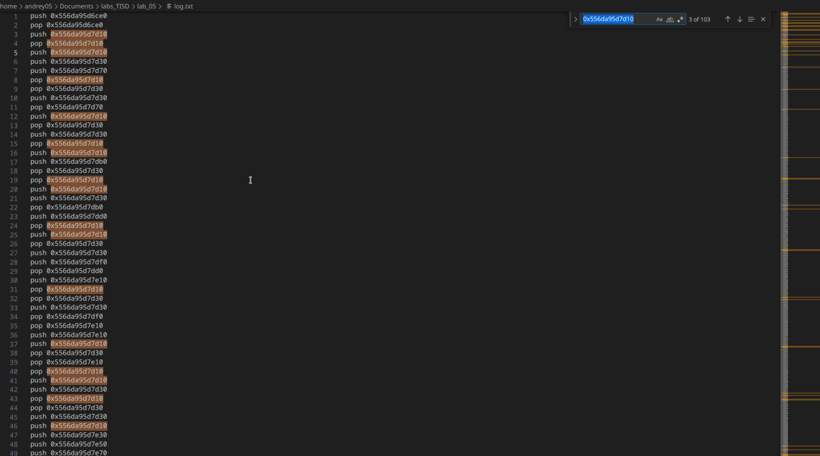

Теперь можно отследить, что пробелы в памяти не возникают, т.е. отсутствует фрагментация.

# Работа программы

По условию:

Т1 – Время поступления заявок 1 типа в очередь – от 0 до 5 е.в., <T1>=2.5

Т2 – Время обработки заявок 1 типа – от 0 до 4 е.в., <T2>=2

Т3 – Время обработки заявок 2 типа – от 0 до 4 е.в., <T3>=2

Количество обработанных заявок 1-ого типа – N=1000

Так как <T1> больше чем <T2>, время симуляции определяется временем поступления заявок:

Общее время работы и количество вошедших заявокЖ



Если <T1> меньше чем <T2>



Результат работы программы:

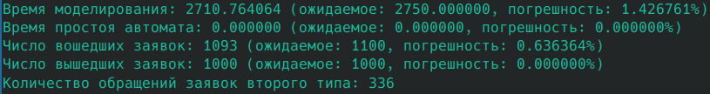

Как видно, все погрешности находятся в пределе 2%

# Замеры

Программа сравнивает время симуляции системы обслуживания. Для

каждого из тестов программа выполняет многочисленные замеры, пока их

RSE не становится <5. Затем все тестовые случаи сравниваются и

оценивается их эффективность.

Для 10 заявок:

Реализация с помощью массива:

| Время, нс | Кол-во итераций | RSE

| 11237.60 | 10 | 3.94

Занимаемая память - 64 байт

Реализация с помощью списка:

| Время, нс | Кол-во итераций | RSE

| 10657.70 | 10 | 2.65

Занимаемая память - 72 байт

Разность производительности = 579.90 нс

Реализация с помощью массива дольше на 5.441136 %

Разность занимаемой памяти = 8 байт

Реализация с помощью списка больше на 12 %

Для 100 заявок:

Реализация с помощью массива:

| Время, нс | Кол-во итераций | RSE

| 19380.80 | 10 | 4.01

Занимаемая память - 136 байт

Реализация с помощью списка:

| Время, нс | Кол-во итераций | RSE

| 14387.20 | 10 | 4.11

Занимаемая память - 216 байт

Разность производительности = 4993.60 нс

Реализация с помощью массива дольше на 34.708630 %

Разность занимаемой памяти = 80 байт

Реализация с помощью списка больше на 58 %

Для 300 заявок:

Реализация с помощью массива:

| Время, нс | Кол-во итераций | RSE

| 55303.75 | 20 | 4.01

Занимаемая память - 124 байт

Реализация с помощью списка:

| Время, нс | Кол-во итераций | RSE

| 44433.00 | 10 | 3.03

Занимаемая память - 120 байт

Разность производительности = 10870.75 нс

Реализация с помощью массива дольше на 24.465487 %

Разность занимаемой памяти = 4 байт

Реализация с помощью массива больше на 3 %

Для 1000 заявок:

Реализация с помощью массива:

| Время, нс | Кол-во итераций | RSE

| 136271.56 | 50 | 4.23

Занимаемая память - 520 байт

Реализация с помощью списка:

| Время, нс | Кол-во итераций | RSE

| 50621.00 | 10 | 2.05

Занимаемая память - 184 байт

Разность производительности = 85650.56 нс

Реализация с помощью массива дольше на 169.199660 %

Разность занимаемой памяти = 336 байт

Реализация с помощью массива больше на 182 %

Можно отследить, что по времени реализация с помощью списка всегда выигрывает, но по памяти массив выигрывает примерно до 300 заявок, это может быть связано с тем, что массив реализован динамически и при выделении дополнительной памяти, она выделяется с большим запасом.

# Ответы на вопросы

**1.** FIFO и LIFO:

- FIFO (First-In-First-Out): Это метод управления данными, при котором элемент, добавленный первым, обрабатывается первым, а последний добавленный элемент обрабатывается последним.

- LIFO (Last-In-First-Out): В этом методе последний добавленный элемент обрабатывается первым, а первый добавленный элемент обрабатывается последним.

2. Выделение памяти для очереди:

- FIFO: В реализации FIFO используется структура данных "очередь". Обычно используется динамическое выделение памяти для хранения элементов очереди. Объем памяти зависит от количества элементов в очереди.

- LIFO: LIFO часто реализуется с использованием стека. Память также выделяется динамически, и объем зависит от количества элементов в стеке.

3. Освобождение памяти при удалении элемента:

- FIFO и LIFO: Память освобождается при удалении элемента путем освобождения выделенного под него блока памяти.

4. Просмотр элементов очереди:

- FIFO: Элементы просматриваются в порядке их добавления, начиная с первого.

- LIFO: Элементы просматриваются в порядке обратном их добавлению, начиная с последнего.

5. Эффективность физической реализации очереди зависит от:

- Типа операций: Например, операции вставки и удаления.

- Структуры данных: Выбор подходящей структуры данных для конкретной задачи.

- Алгоритмов: Эффективность используемых алгоритмов в реализации.

6. Достоинства и недостатки различных реализаций:

- FIFO: Подходит для моделирования реальных очередей, но неэффективен при частых удалениях элементов из середины.

- LIFO: Эффективен при частых добавлениях и удалениях с конца, но не подходит для моделирования реальных очередей.

7. Фрагментация памяти:

- Фрагментация памяти: Это явление, когда доступная память разбивается на мелкие фрагменты, которые не могут быть эффективно использованы.

8. Алгоритм "близнецов":

- Алгоритм "близнецов": Используется для уменьшения фрагментации памяти путем слияния смежных свободных блоков.

9. Дисциплины выделения памяти:

- First Fit: Выделяет первый подходящий блок памяти.

- Best Fit: Выделяет наименьший подходящий блок памяти.

- Worst Fit: Выделяет наибольший подходящий блок памяти.

10. Тестирование программы:

- Корректность: Проверка правильности выполнения программы.

- Эффективность: Оценка производительности и использования ресурсов.

- Устойчивость: Проверка на устойчивость к ошибкам и непредвиденным ситуациям.

11. Выделение и освобождение памяти при динамических запросах:

- Выделение памяти: Обычно выполняется с помощью функций, таких как malloc

- Освобождение памяти: С использованием функций типа free

# Вывод

Итак, использование очереди в программировании значительно упрощает управление данными и обеспечивает последовательную и организованную обработку задач. Для повышения производительности стоит выбрать представление с помощью массива. Если важны удобство и неограниченный размер, то более предпочтительным будет использование реализации в виде списка.